- 先放到ida中看一下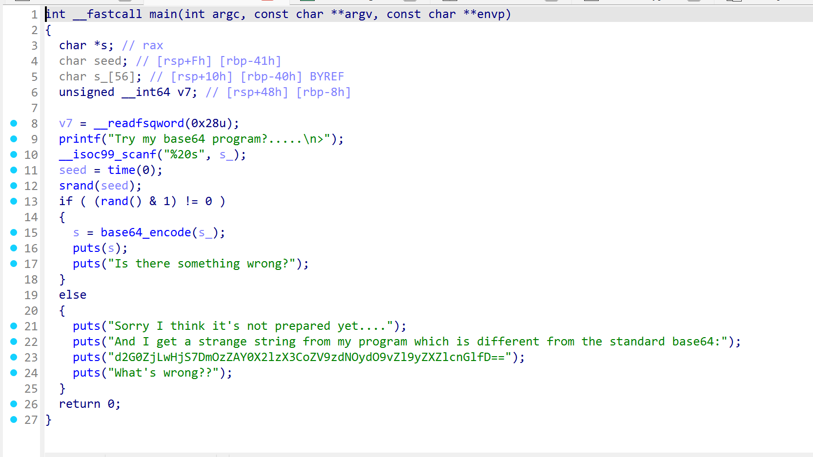
可以看出来这是一道base64编码的一道题
- String找到类似base64编码的字符串，但是少了一位跟进查看一下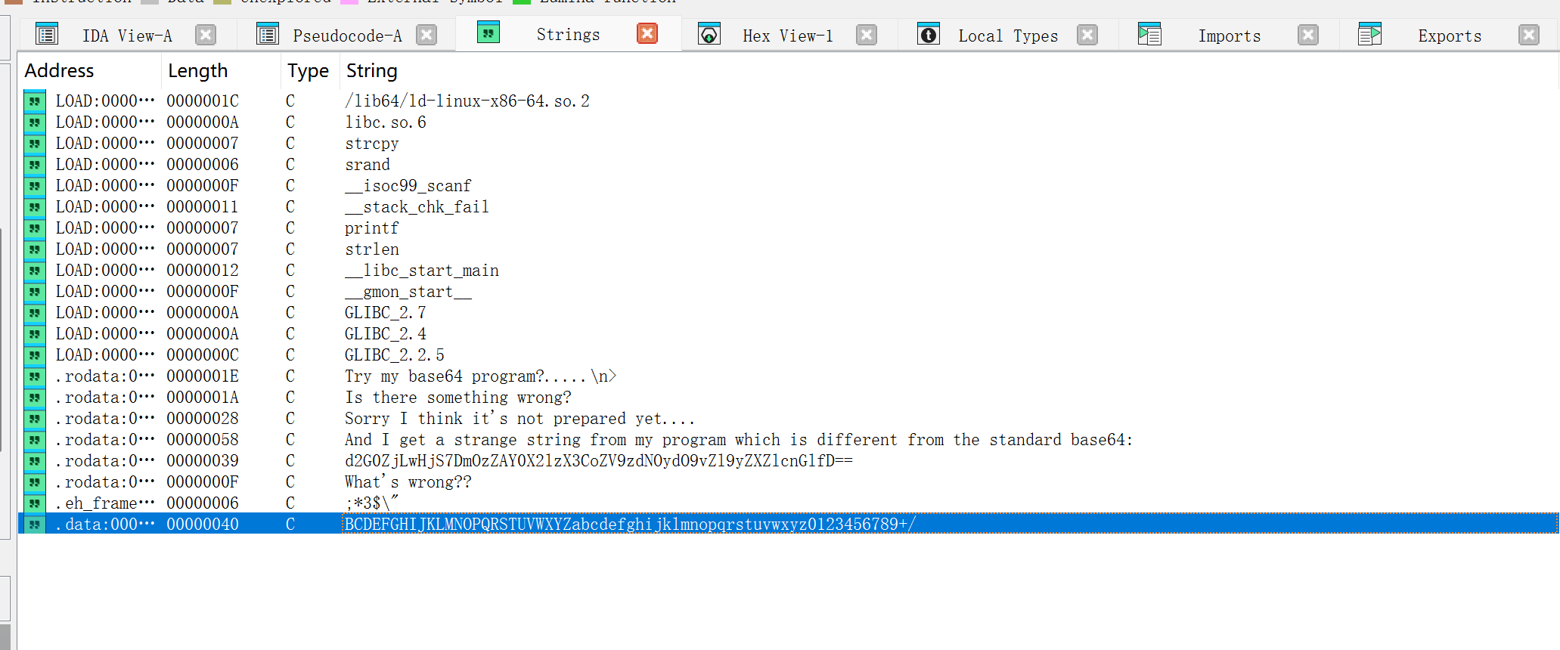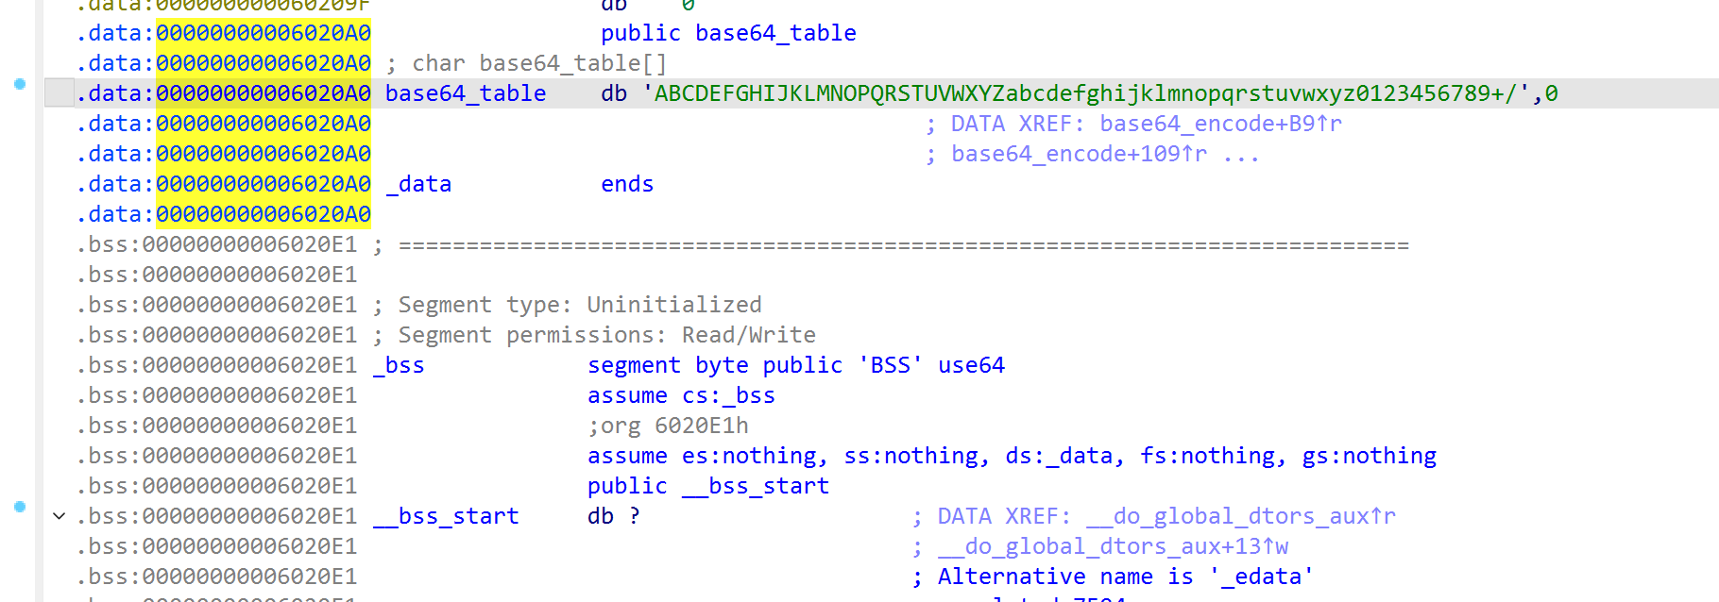
- 观察到主函数有说这是一个奇怪的字符串，暗示base64有可能被魔改，点击x看一下交叉引用
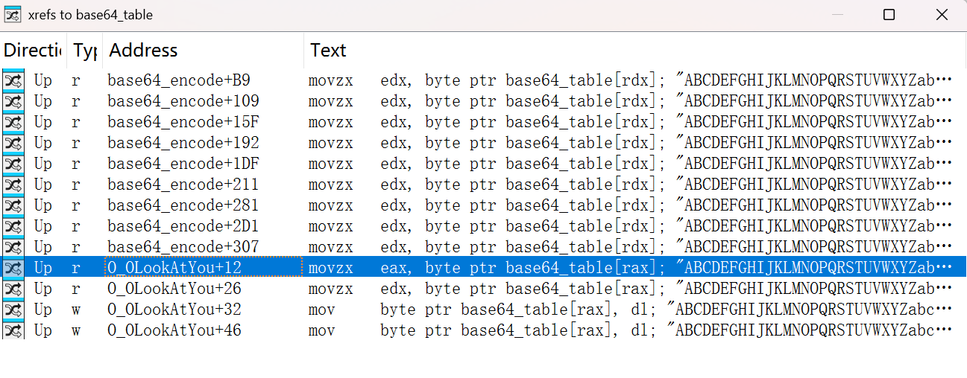观察到两个函数，为函数O_OLookAtYou 和 base64_encode，查看这两个函数，发现O_OLookAtYou进行了魔改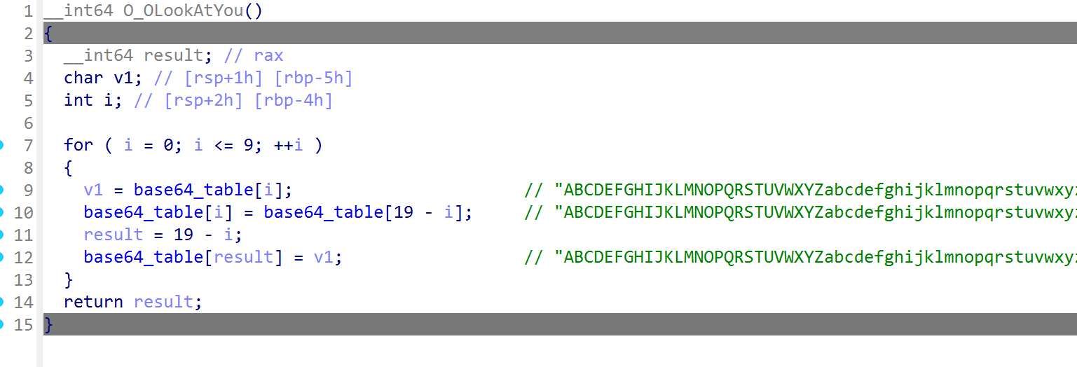
写脚本得到正确的base64编码字符串，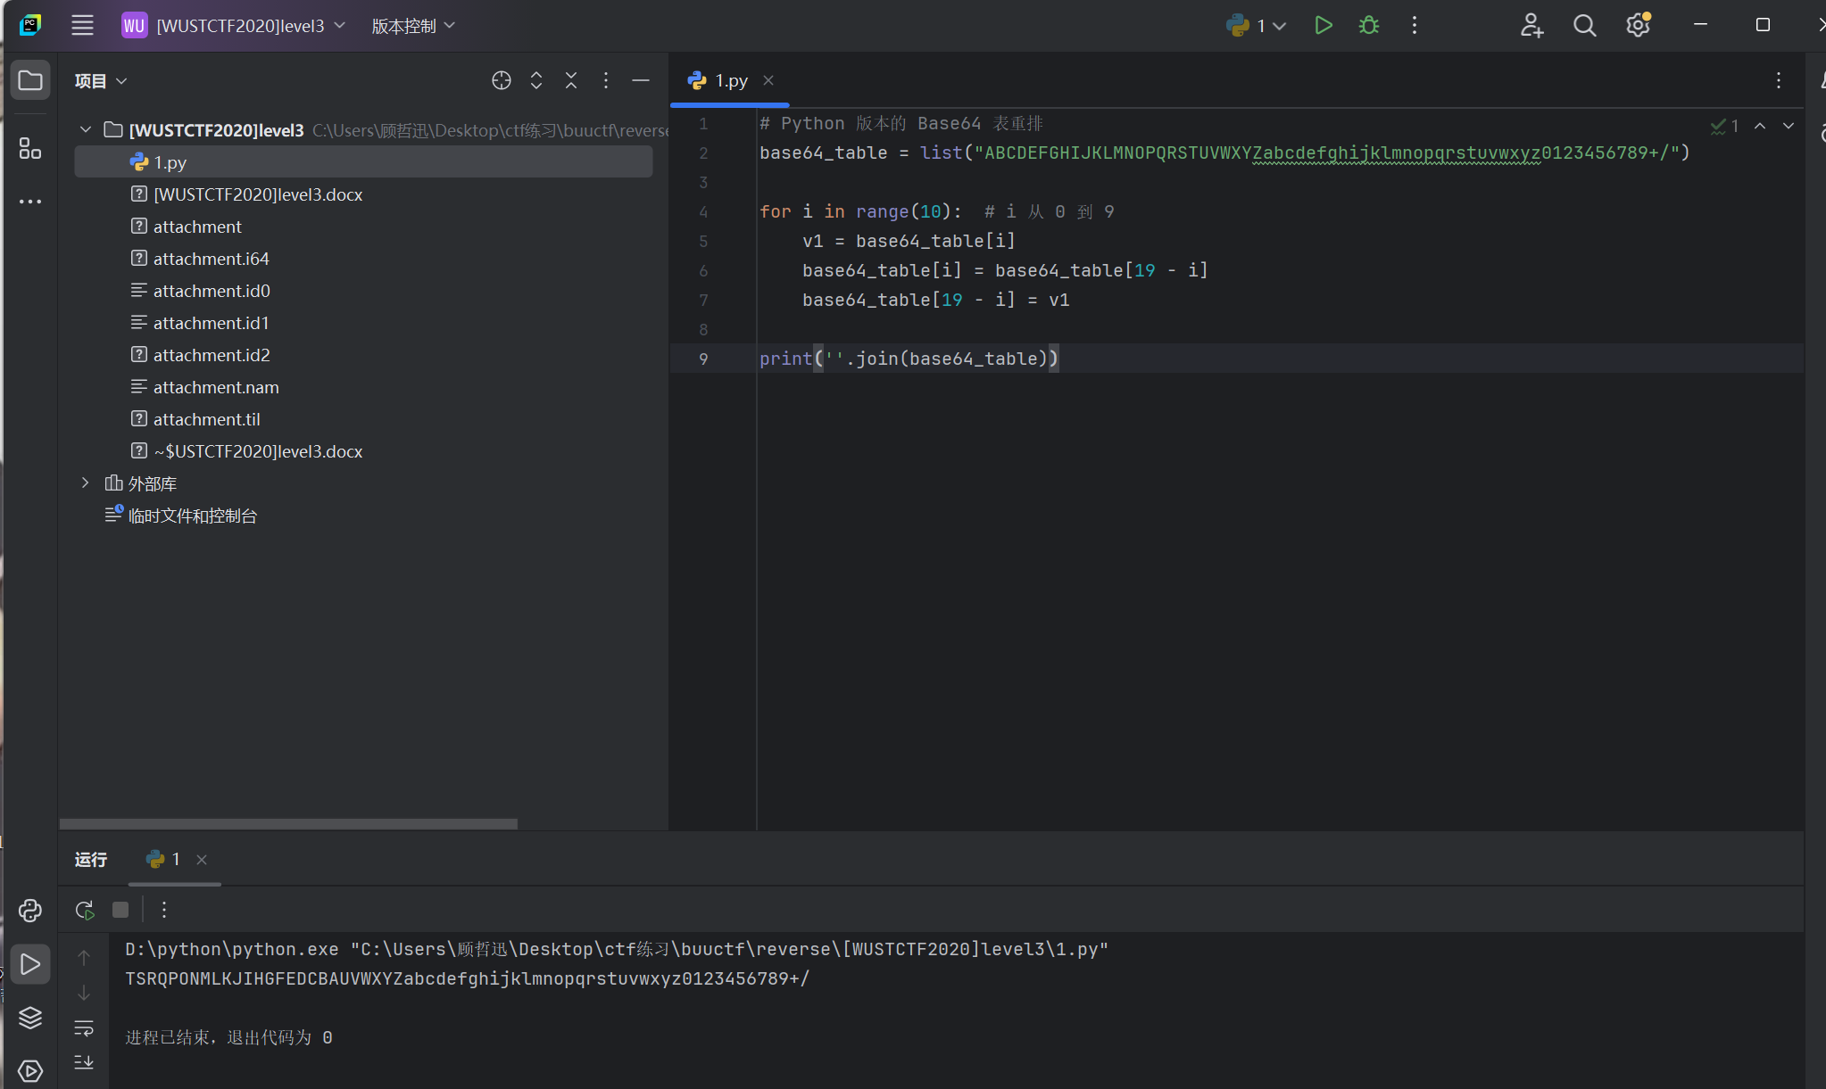
4．得到最终脚本